Documento de Requisitos
Livraria
Dezembro de 2018
Ficha Técnica
Equipe Responsável pela Elaboração
Eduardo Miranda Pedrosa Filho
João Pedro Fachini Alvarenga
Público Alvo
Este manual destina-se aos desenvolvedores, citados acima como responsáveis pela elaboração com fins didáticos, de modo a desenvolver um sistema completo seguindo regras e padrões da Engenharia de Software.
Sumário
Introdução 1
Visão geral deste documento 1
Glossário, Siglas e Acrogramas 1
Definições e Atributos de Requisitos 1
Descrição geral do sistema 1
Abrangência e sistemas relacionados 1
Relação de usuários do sistema 1
Diagrama de Caso de Uso – Visão do Usuário 2
Requisitos funcionais (casos de uso) 1
Requisitos de usuário 1
Requisitos não funcionais 1
Hardware e software 1
Descrição da interface com o usuário 1
MAPA DE NAVEGAÇÃO DE INTERFACES 1
I_Login/Cadastro 2
I_Admin 2
I_Index 3
I_DetalhesDoLivro 3
I_CadastroUsuario 4
I_CadastroLivro 4
I_CarrinhoDeCompras 5
I_Pagamento 6

Introdução
Este documento especifica o sistema Livraria, fornecendo aos desenvolvedores as informações necessárias para o projeto e implementação, assim como para a realização dos testes e homologação do sistema.

Visão geral deste documento
Esta introdução fornece as informações necessárias para fazer um bom uso deste documento, explicitando seus objetivos e as convenções que foram adotadas no texto, além de conter uma lista de referências para outros documentos relacionados. As demais seções apresentam a especificação do sistema Livraria e estão organizadas como descrito abaixo.
- Seção 2 – Descrição geral do sistema: apresenta uma visão geral do sistema, caracterizando qual é o seu escopo e descrevendo seus usuários.
- Seção 3 – Requisitos funcionais (casos de uso): especifica todos os requisitos funcionais do sistema, descrevendo os fluxos de eventos, prioridades, atores, entradas e saídas de cada caso de uso a ser implementado.
- Seção 4 – Requisitos não funcionais: especifica todos os requisitos não funcionais do sistema, divididos em requisitos de usabilidade, confiabilidade, desempenho, segurança, distribuição, adequação a padrões e requisitos de hardware e software.
- Seção 5 – Descrição da interface com o usuário: apresenta desenhos, figuras ou rascunhos de telas do sistema.

Glossário, Siglas e Acrogramas

Definições e Atributos de Requisitos

Identificação dos Requisitos
RF é utilizado para identificar Requisitos Funcionais e RNF é utilizado para identificar Requisitos Não Funcionais. Ambas siglas vem acompahada de um número que é o identificador único do requisitos. Por exemplo, o requisito [RF016] indica um requisito funcional de número 16.

Prioridades dos Requisitos
Para estabelecer a prioridade dos requisitos foram adotadas as denominações “essencial”, “importante” e “desejável”.
- Essencial é o requisito sem o qual o sistema não entra em funcionamento. Requisitos essenciais são requisitos imprescindíveis, que têm que ser implementados impreterivelmente.
- Importante é o requisito sem o qual o sistema entra em funcionamento, mas de forma não satisfatória. Requisitos importantes devem ser implementados, mas, se não forem, o sistema poderá ser implantado e usado mesmo assim.
- Desejável é o requisito que não compromete as funcionalidades básicas do sistema, isto é, o sistema pode funcionar de forma satisfatória sem ele. Requisitos desejáveis são requisitos que podem ser deixados para versões posteriores do sistema, caso não haja tempo hábil para implementá-los na versão que está sendo especificada.
Capítulo

Descrição geral do sistema

O sistema é uma livraria simples, que vai permitir que um usuário comum se cadastre no sistema, faça login e também possa fazer compras. Também permitirá um login de usuário administrador, que será o responsável por cadastrar novos livros para a venda. Desse modo o sistema vai funcionar da seguinte maneira. O usuário administrador vai cadastrar vários livros em um banco de dados que serão carregados e oferecidos para o usuário comum comprar. Além disso para que seja possível fazer a compra o usuário terá que estar cadastrado e logado.

Abrangência e sistemas relacionados
O sistema funcionará de maneira independente e será preciso a conexão com uma rede local para que ele possa acessar ao banco de dados onde os livros disponíveis serão colocados e também para efetuar o login. Além disso o sistema usará de um Sistema Gerenciador de Banco de Dados, o MySql.

Relação de usuários do sistema

Foram identificados dois usuários do sistema denominados de Admin e User, abaixo detalhados.
- Admin
O Admin é o funcionário responsável pela administração do sistema e possui a responsabilidade de executar a tarefa de cadastrar livros no sistema.
- User
O User é o usuário comum do sistema, que poderá se cadastrar no sistema, logar com seu usuário e senha e também realizar compras.

Diagrama de Caso de Uso – Visão do Usuário

Visão do Admin
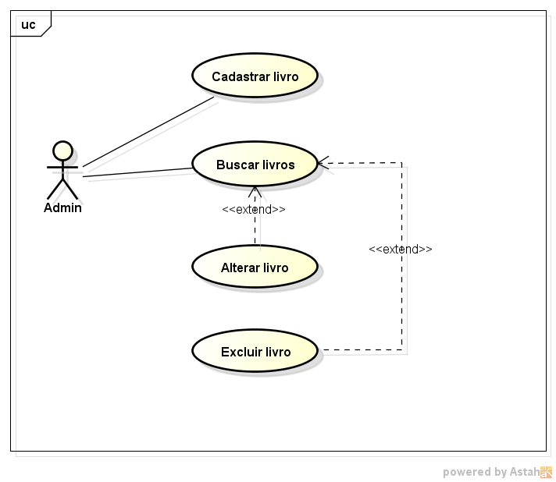

Visão do usuário
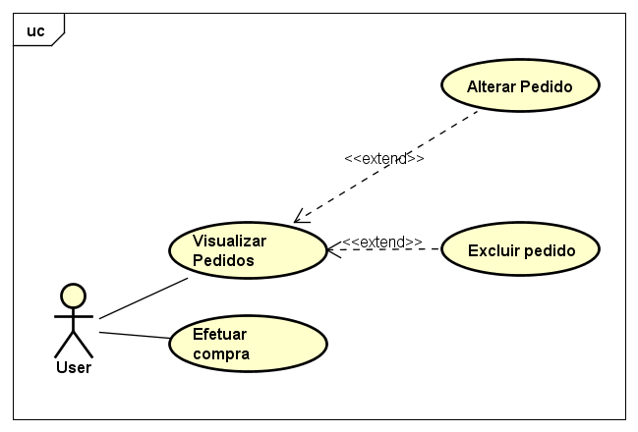
Capítulo

Requisitos funcionais (casos de uso)

Requisitos de compra
[RF001] Visualizar compras
Este caso de uso permite o usuário visualizar seus pedidos realizados no sistema.
Ator: User.
Prioridade: | ◻ | Essencial | ☑ | Importante | ◻ | Desejável
Interface(s) associada(s): I_VisualizarCompras.
Entradas e pré condições: É necessário que esteja logado no sistema.
Saídas e pós condições: -
Fluxo de eventos principal
    - Selecionar a opção “Perfil” na parte superior, que estará com o nome do usuário.
    - Selecionar a opção “Meus Pedidos”.
    - Será exibido uma tabela com os pedidos realizados.
Fluxos secundários (alternativos e/ou de exceção)
F.A01: Caso não haja pedidos realizados o sistema retorna no lugar dos itens da tabela a mensagem “Você não realizou nenhum pedido”.

[RF002] Alterar Compra
Este caso de uso permite o usuário alterar os dados do pedido relacionado aos livros do pedido, do cartão e da transportadora.
Ator: User.
Prioridade: | ◻ | Essencial | ◻ | Importante | ☑ | Desejável
Interface(s) associada(s): I_AlterarExcluirCompra.
Entradas e pré condições: É necessário o usuário estar logado no sistema.
Saídas e pós condições: Após a operação, o sistema retornará “Alterado com sucesso” e retornará para a tela de visualização de pedidos.
Fluxo de eventos principal
    - Acessar a visualização de pedidos
    - Selecionar a opção “Ver detalhes”.
    - Alterar dados de cartão desejado e/ou excluir algum livro dos pedidos.
    - Confirmar alteração selecionando a opção “Alterar”.

Fluxos secundários (alternativos e/ou de exceção)
F.A01: Caso tenha apenas 1 livro do pedido, ou com as exclusões de livros feitas para alteração tenha sobrado apenas 1 na tabela, não será possível removê-lo também, assim, a opção de exclusão (botão com “X”) não aparecerá na tabela ao lado do livro. Caso o usuário queria excluir ele também, é necessário realizar a operação de exclusão de compra.
[RF003] Excluir compra
Permite ao usuário excluir todos os dados de seu pedido.
Ator: User.
Prioridade: | ◻ | Essencial | ◻ | Importante | ☑ | Desejável
Interface(s) associada(s): I_AlterarExcluirCompra.
Entradas e pré condições: É necessário ao usuário estar logado no sistema.
Saídas e pós condições: Após selecionada a opção, o sistema retornará “Excluido com sucesso” e retornará para a tela de visualização de pedidos.
Fluxo de eventos principal
    - Acessar a visualização de pedidos.
    - Selecionar a opção “Ver detalhes”.
    - Selecionar a opção “Excluir”.
Fluxos secundários (alternativos e/ou de exceção)
-
[RF004] Efetuar Compra
Este caso de uso permite o usuário realizar o pedido de um ou mais livros no sistema.
Ator: User.

Prioridade: | ☑ | Essencial | ◻ | Importante | ◻ | Desejável
Interface(s) associada(s): I_Pagamento.
Entradas e pré condições: É necessário que o usuário esteja na página do carrinho e clique na opção “Seguir compra”.
Saídas e pós condições: Após a a realização da compra, o sistema retornará “Compra realizada com sucesso” e voltará para o página principal.
Fluxo de eventos principal
    - Selecionar a opção “Seguir compra”.
    - Inserir dados necessários do cartão.
    - Selecionar transportadora.
    - Selecionar “Finalizar compra”.

Fluxos secundários (alternativos e/ou de exceção)
F.E01: Caso alguma entrada não esteja sendo preenchida, o sistema não permitirá finalizar a compra e irá enviar uma mensagem no local para realizar a operação.

Requisitos de estoque
[RF005] Visualizar todos os livros armazenados
Permite o admin visualizar uma tabela com todos os livros registrados no estoque.
Ator: Admin.
Prioridade: | ☑ | Essencial | ◻ | Importante | ◻ | Desejável
Interface(s) associada(s): I_VisualizarLivro.
Entradas e pré condições: É necessário estar logado no sistema como admin.
Fluxo de eventos principal
    - Selecionar a opção “Cadastrar Livro”.
    - Selecionar a opção “Acessar tabela”.
Fluxos secundários (alternativos e/ou de exceção)
-

[RF006] Alterar Livro
Permite o administrador alterar os dados de algum livro do sistema.
Ator: Admin.
Prioridade: | ◻ | Essencial | ☑ | Importante | ◻ | Desejável
Interface(s) associada(s): I_AlterarLivro.
Entradas e pré condições: Para alterar algum dado do livro é necessário que esteja logado como admin.
Saídas e pós condições: Após a alteração do dado, o sistema retornará a tela de visualização de livros, com os dados alterados.
Fluxo de eventos principal
    - Acesse a página de visualização de livros no estoque.
    - Selecione a opção alterar.
    - Modifique os dados alterados.
    - Selecione a opção “Confirmar Alteração”.

Fluxos secundários (alternativos e/ou de exceção)
-

[RF007] Cadastrar livro
Permite o administrador cadastrar algum livro do sistema.
Ator: Admin.
Prioridade: | ☑ | Essencial | ◻ | Importante | ◻ | Desejável
Interface(s) associada(s): I_CadastrarLivro
Entradas e pré condições: É necessário estar logado como admin.
Saídas e pós condições: Após o cadastro, o sistema retornará para a página inicial.
Fluxo de eventos principal
    - Selecione a opção “Cadastrar Livro”
    - Insira os dados do livro nos seus respectivos campos.
    - Selecine a opção “Cadastrar”.
Fluxos secundários (alternativos e/ou de exceção)
F.E01: Caso o usuário não digitar algum campo necessário em branco, o sistema não permitirá o cadastro, o avisando o campo que não foi preenchido.

[RF008] Excluir livro
Este caso de uso permite o administrador excluir cadastro de livro do sistema.
Ator: Admin.
Prioridade: | ◻ | Essencial | ☑ | Importante | ◻ | Desejável
Interface(s) associada(s): I_VisualizarPedido.
Entradas e pré condições: É necessário estar logado como admin.
Saídas e pós condições: Após submeter o cadastro, o sistema irá retornar para a mesma tabela, sem o livro excluído.
Fluxo de eventos principal
1. Acesse o menu de visualização de livros.
2. No livro desejado, selecionar a opção com um “X”.
Fluxos secundários (alternativos e/ou de exceção)
-
Capítulo

Requisitos não funcionais

Hardware e software
Esta seção descreve os requisitos não funcionais associados ao hardware e software usados para desenvolver ou para executar o sistema.
[NF001] Deverá funcionar nos navegadores nas versões atuais de Opera e Google Chrome

A interface do sistema será desenvolvida com base na versão mais recente do HTML e CSS, no caso, o HTML5 e CSS3, respectivamente, portanto, sua execução deve ser garantida em navegadores com suporte a ele, especialmente Opera e google Chrome.

Prioridade: | ☑ | Essencial | ◻ | Importante | ◻ | Desejável

Capítulo

Descrição da interface com o usuário

MAPA DE NAVEGAÇÃO DE INTERFACES
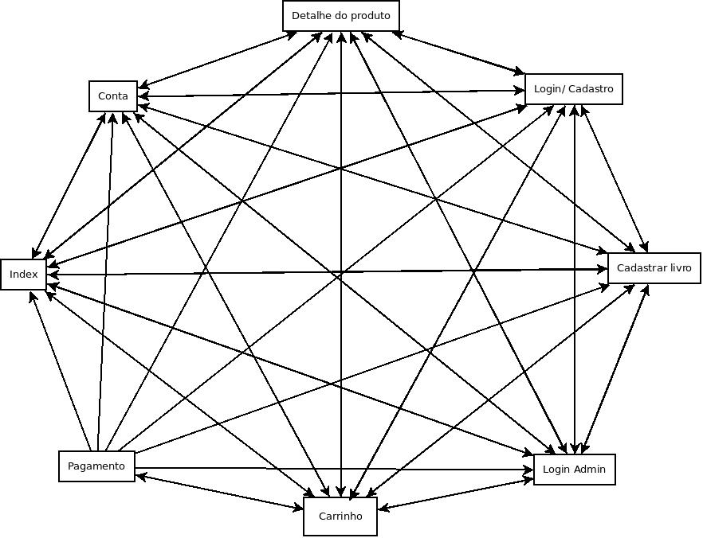

I_VisualizarCompras
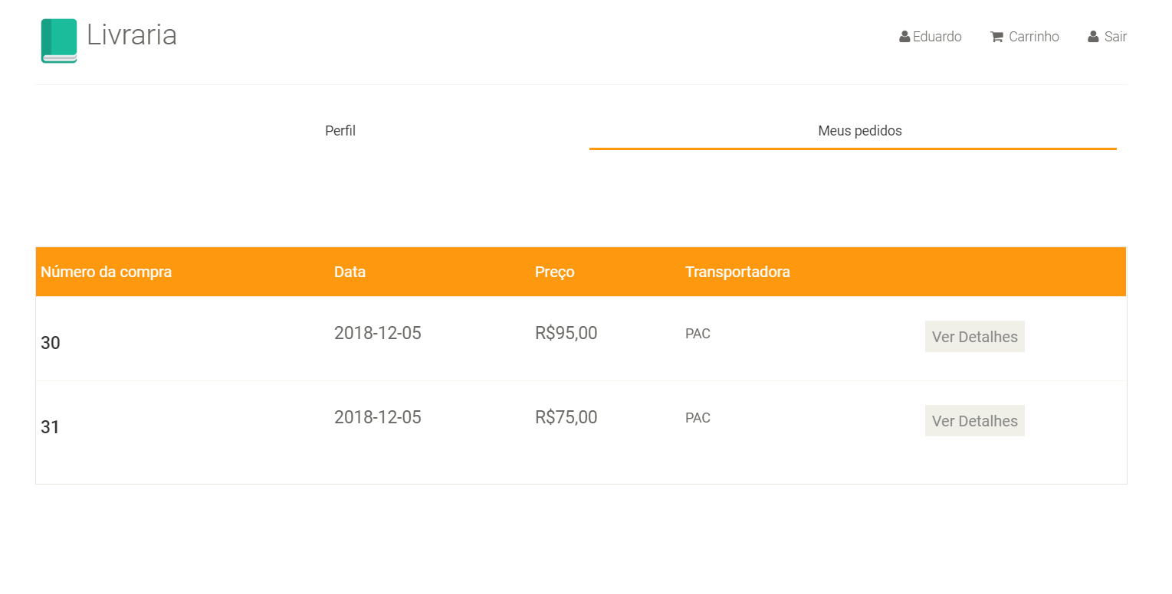

I_AlterarExcluirCompra
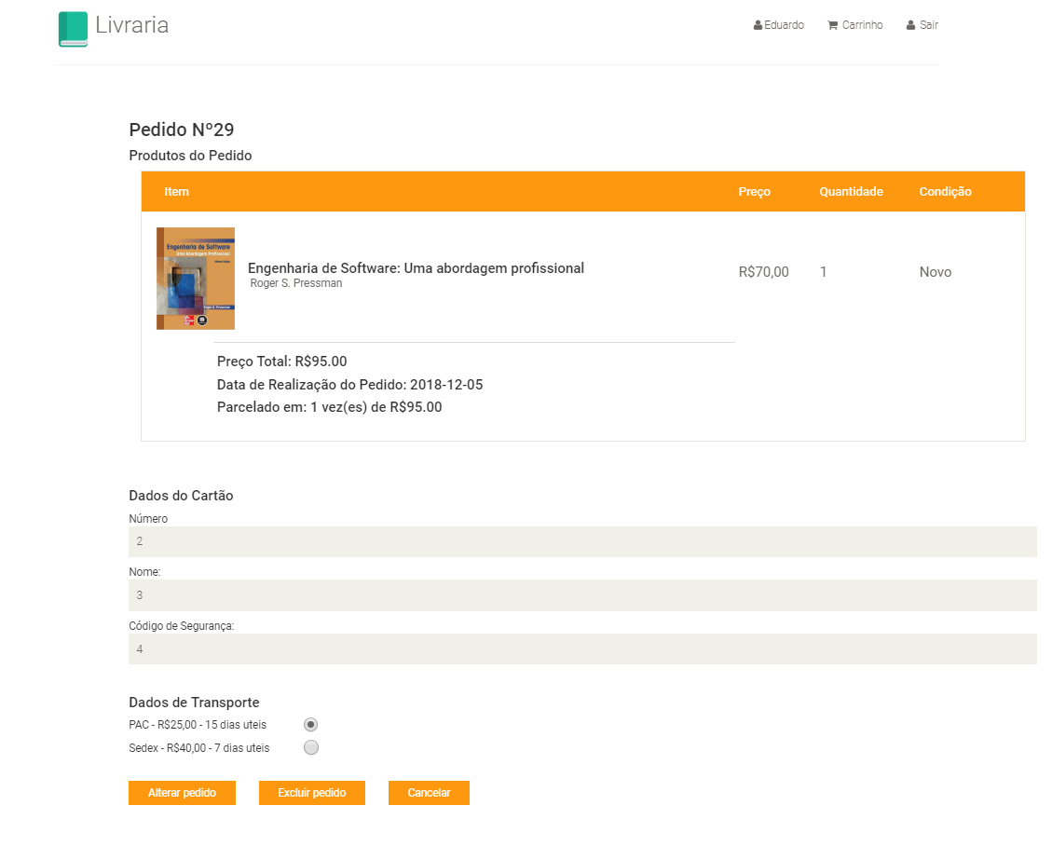

I_Index
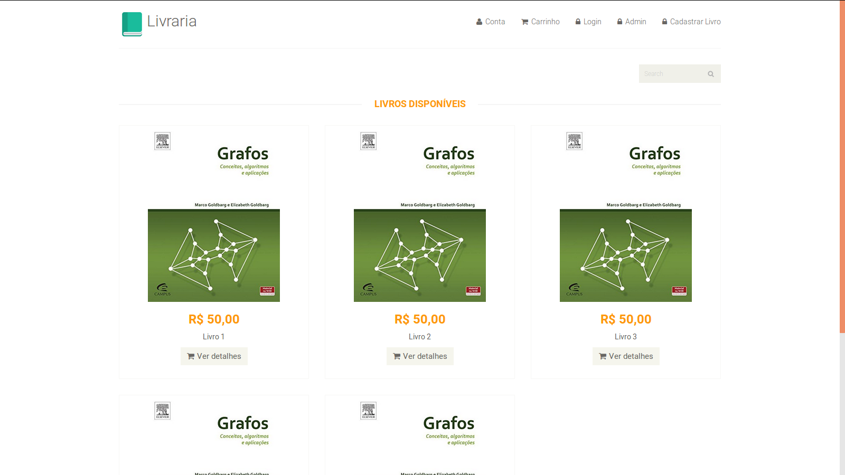

I_DetalhesDoLivro
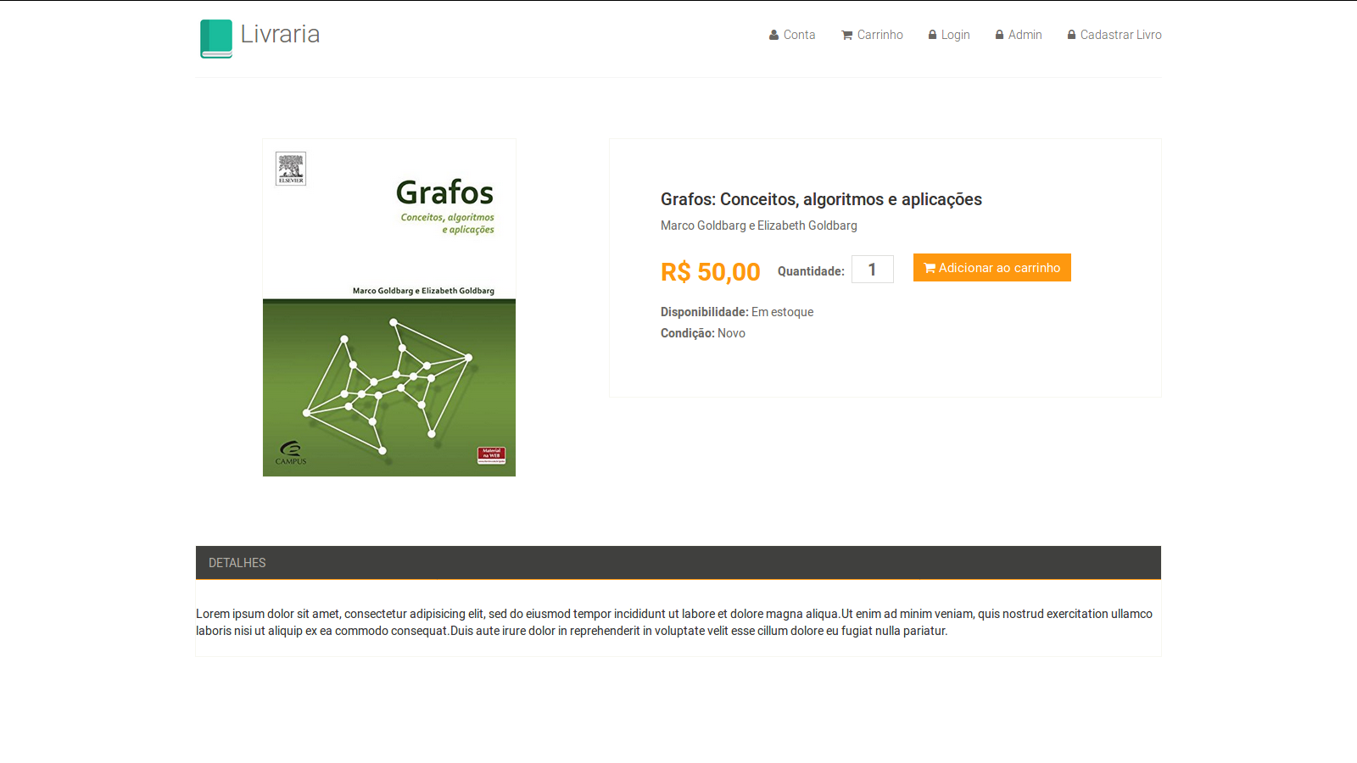

I_CadastroUsuario
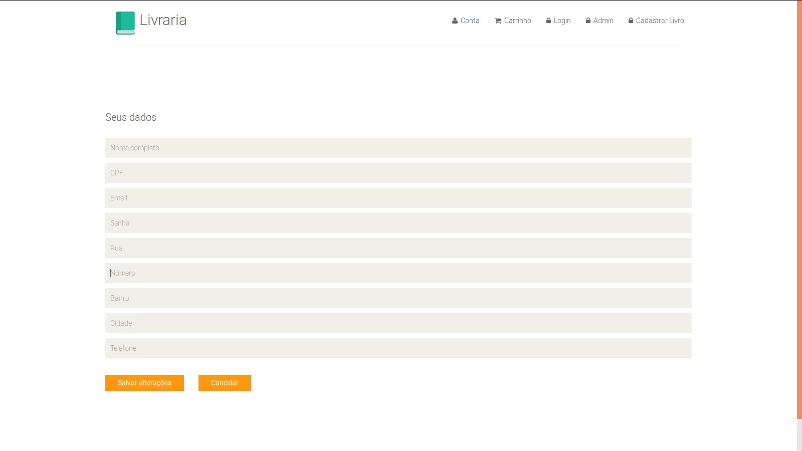

I_CadastrarLivro
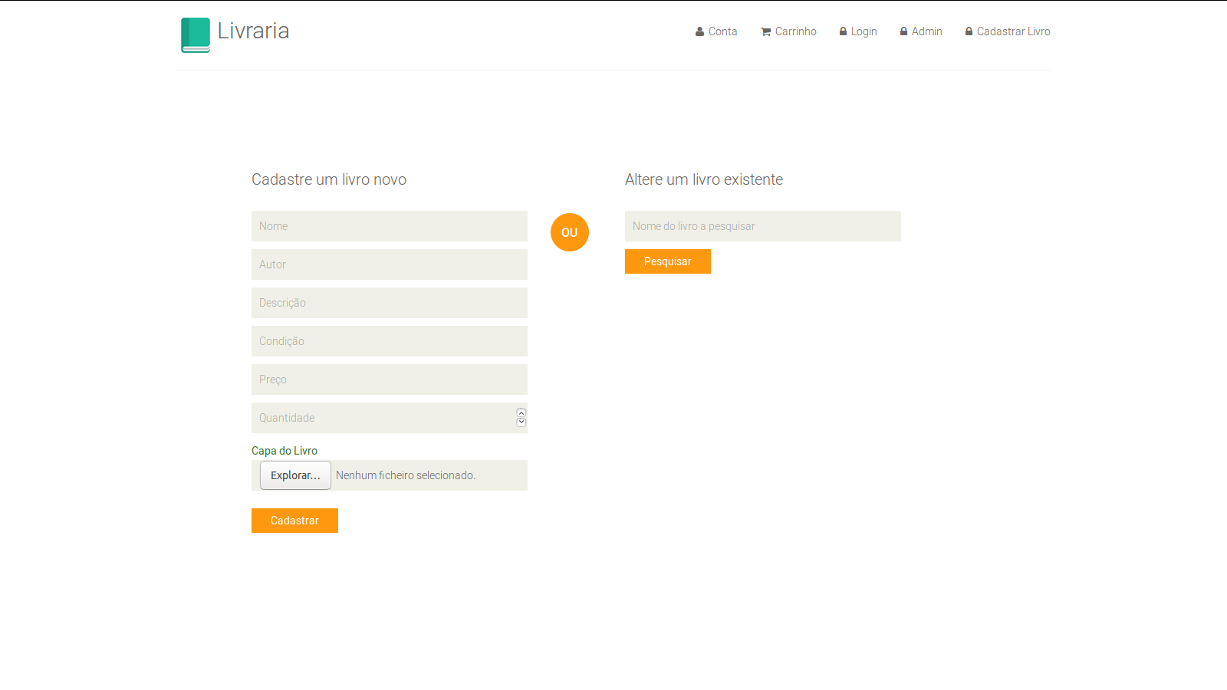

I_CarrinhoDeCompras
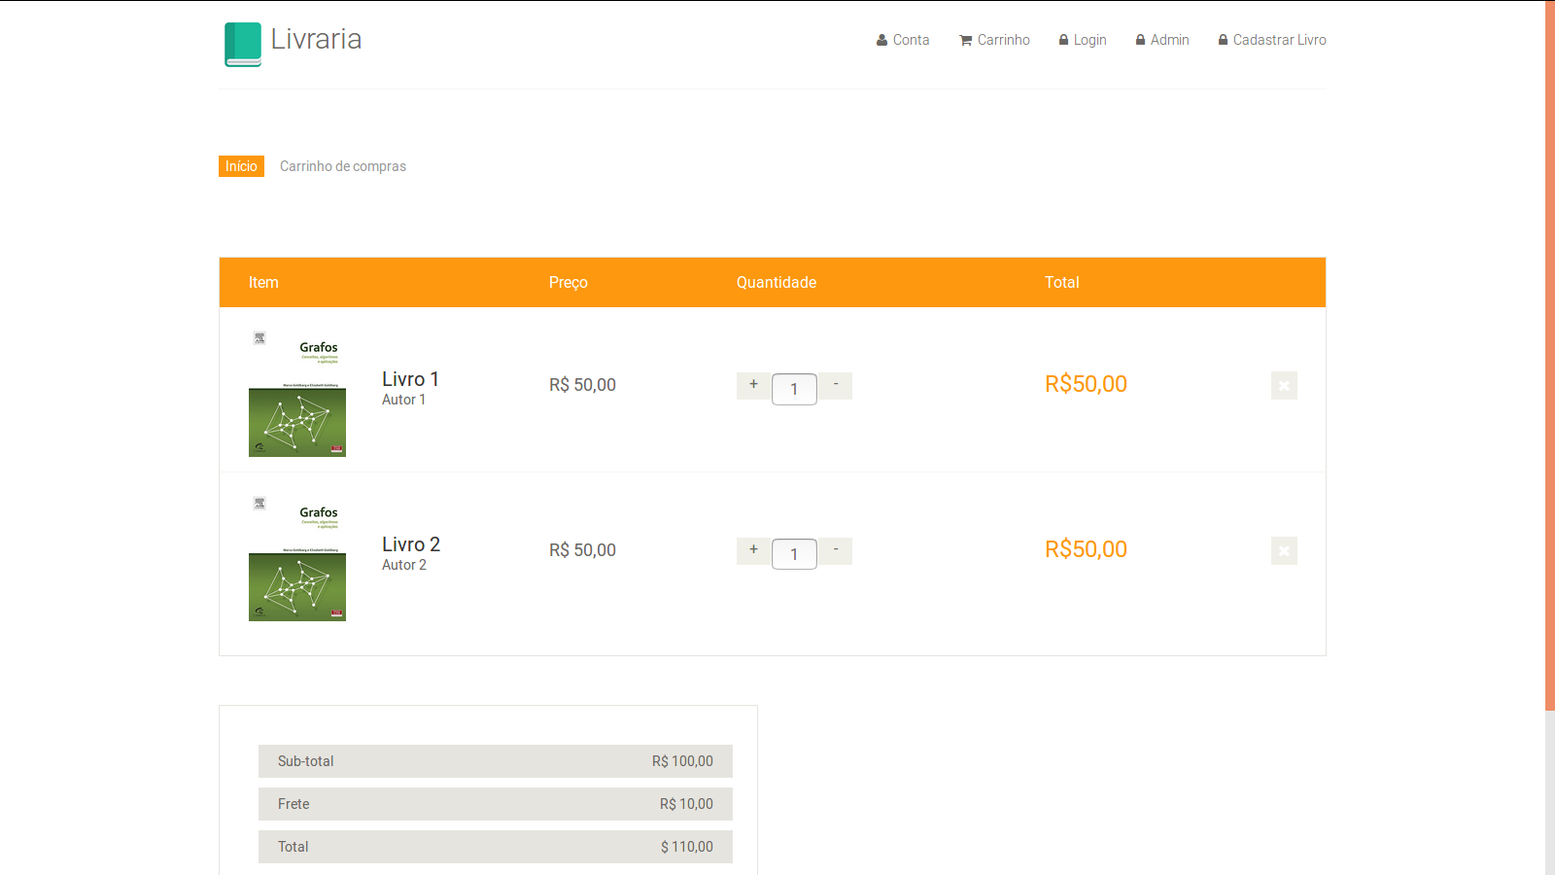
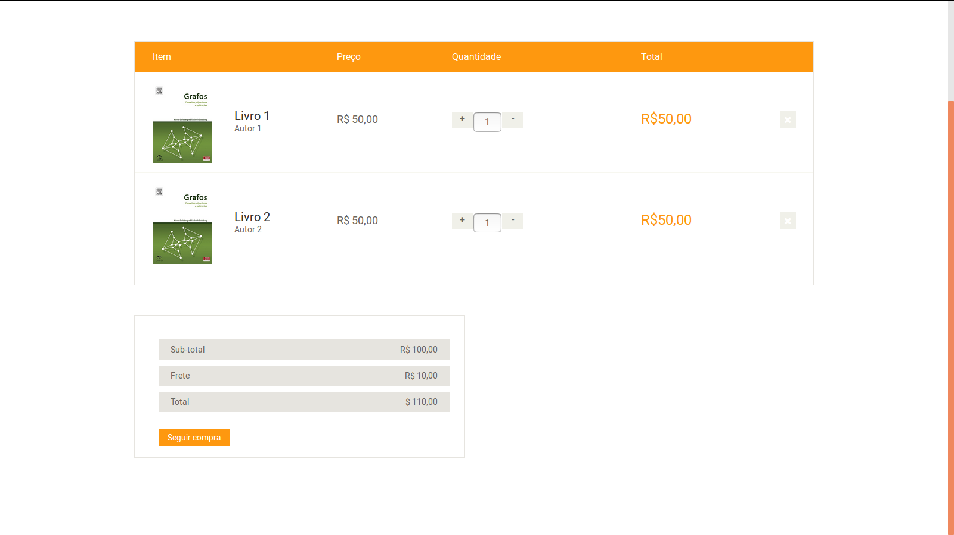

I_Pagamento
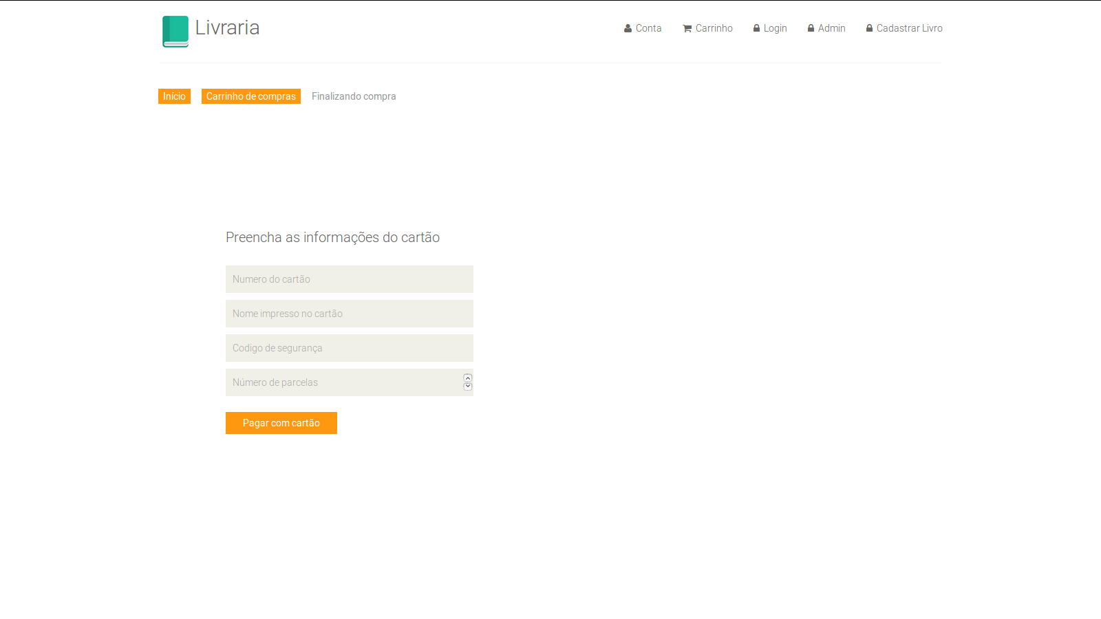

I_VisualizarLivro
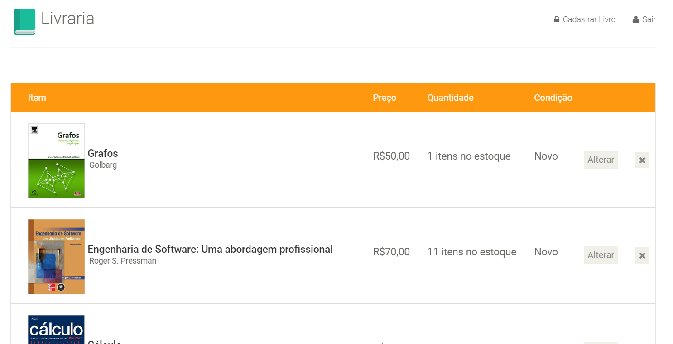

I_AlterarLivro
